Anrufnotiz anlegen
Hinweise:
Für diese Funktion muss die gewünschte Warteschlange auf dem Slot Ihres UCC-Clients aktiv sein.
Anrufnotizen sind kurze Texte, mit denen sich abgeschlossene Warteschlangen-Anrufe dokumentieren lassen. Der Administrator der Telefonanlage kann die zugehörige Funktion für ausgewählte Warteschlangen aktivieren. Dabei stehen zwei Varianten zur Auswahl:
- Optional: | In diesem Fall zeigt Ihr UCC-Client nach jedem Anruf aus der Warteschlange ein Pop-up an. Als Agent können Sie hier bei Bedarf eine Notiz anlegen oder das Pop-up schließen.
- Pflicht: | In diesem Fall müssen Sie nach jedem Warteschlangen-Anruf eine Notiz anlegen, bevor Sie das Pop-up schließen können.
Das Verhalten gilt für Warteschlangen-Anrufe, die Sie im UCC-Client oder an einem gesteuerten Telefon angenommen haben.
[]  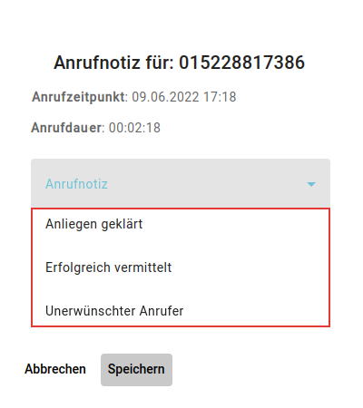<wrap lo>Pop-up für Anrufnotizen (A)</wrap> | []  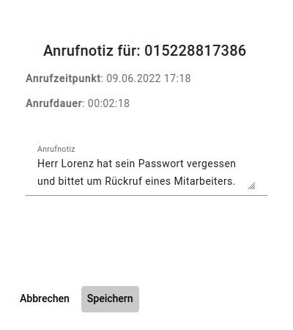<wrap lo>Pop-up für Anrufnotizen (B)</wrap>
Für den Inhalt der Notizen kann der Administrator eine feste Auswahl von Texten vorgeben (A). Wenn keine Vorgaben hinterlegt sind, zeigt Ihr UCC-Client stattdessen ein Feld zur Eingabe einer eigenen Notiz an (B).
Das Pop-up wird automatisch nach abgeschlossenen Warteschlangen-Anrufen angezeigt. Voraussetzung ist, dass optionale oder verpflichtende Notizen für die jeweilige Warteschlange aktiv sind.
Gehen Sie in diesem Fall wie folgt vor:
- Wählen Sie über das Drop-down-Menü eine der vorgegebenen Notizen aus
oder geben Sie eine eigene Notiz ein.
- Bestätigen Sie Ihre Eingabe mit .
Wenn Notizen für die Warteschlange optional sind, können Sie die Eingabe mit  überspringen.
Andernfalls ist die Schaltfläche ausgeblendet.

